TRANSAT JACQUES VABRE 2015

Class40

Bretagne - Crédit Mutuel Élite 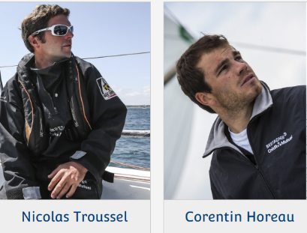

Carac Advanced Energies
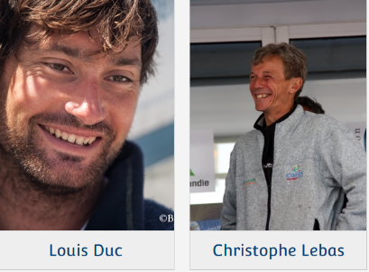

Club 103 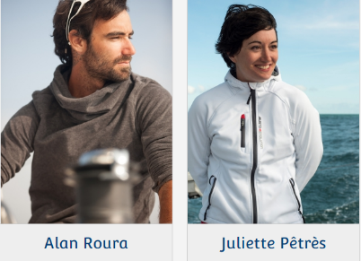

Concise 2 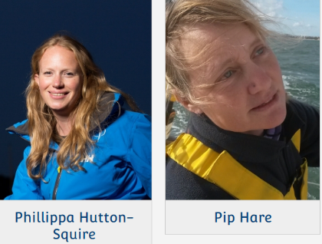

Creno Moustache Solidaire 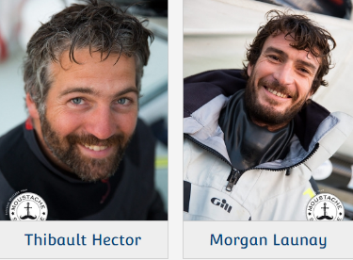

Eärendil 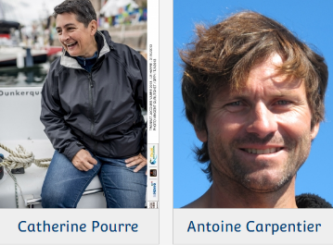

Groupe Setin 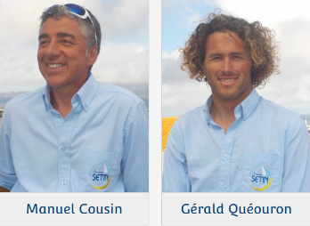

Le Conservateur 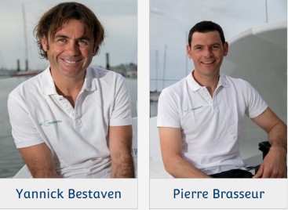

SNBSM Espoir Compétition 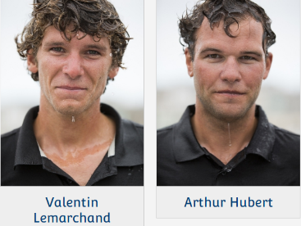

Solidaires En Peloton ARSEP 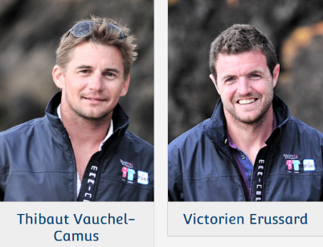

Team Concise 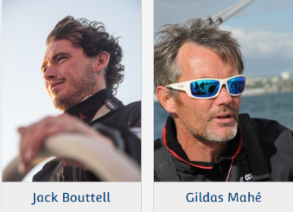

Teamwork 40 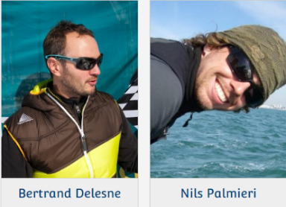

V and B 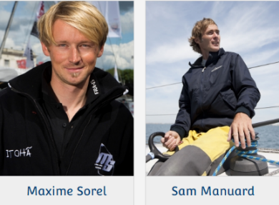

Zetra 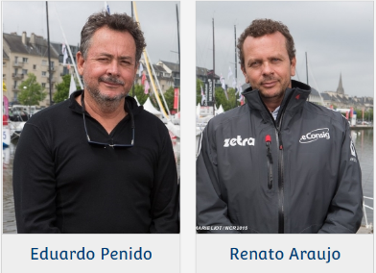

IMOCA

ADOPTEUNSKIPPER.NET 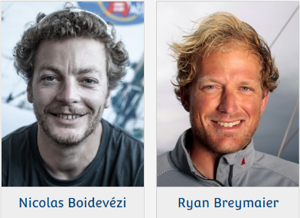

Banque Populaire VII I 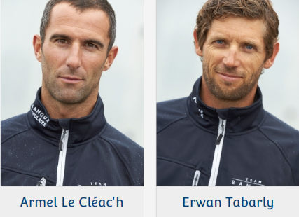

Bastide – Otio 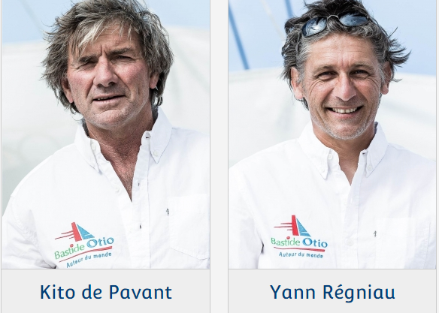

Bureau vallée 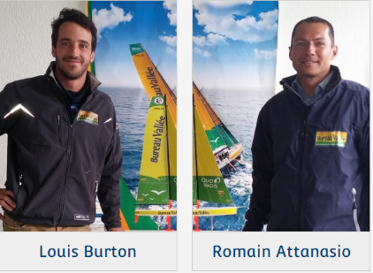

Comme Un Seul Homme - Stand As One 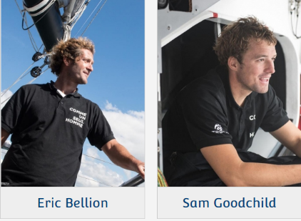

Edmond De Rothschild 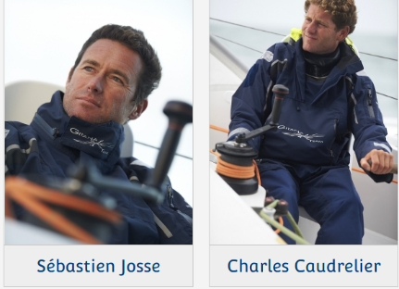

Hugo Boss 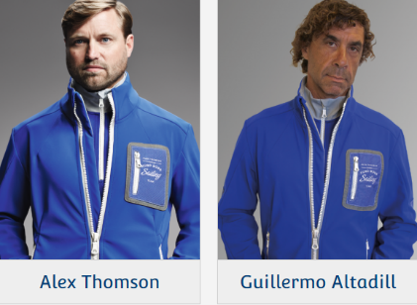

Initiatives-Cœur 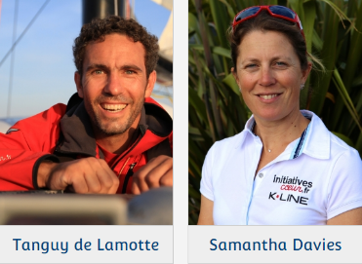

Le Bateau Des Metiers By Aerocampus 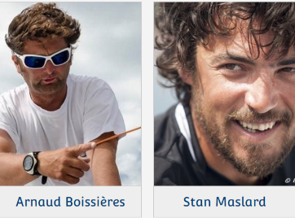

Le Souffle du Nord
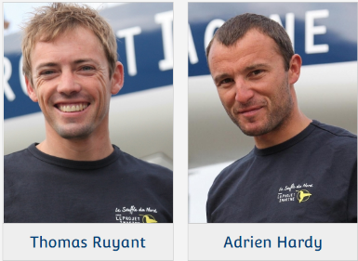

MACSF 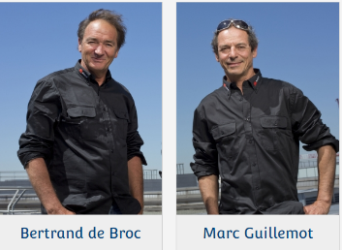

Maître CoQ
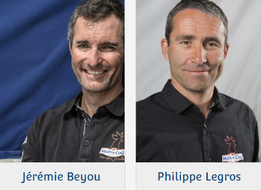

Newrest / Matmut 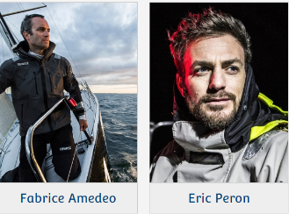

O Canada 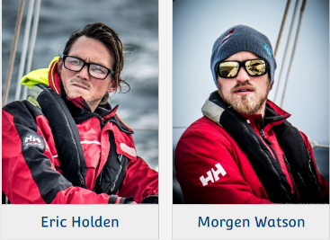

PRB
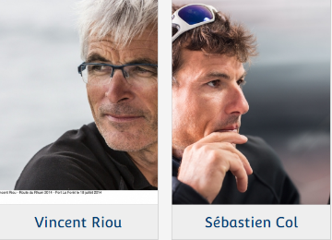

Queguiner - Leucemie Espoir
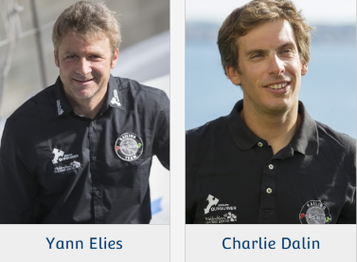

Safran, 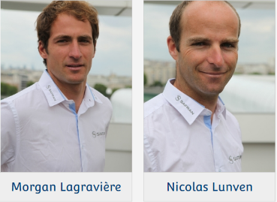

SMA 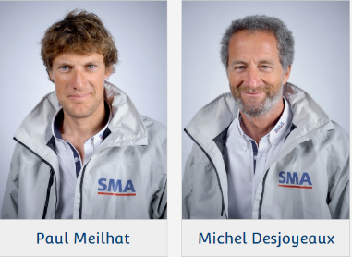

Spirit Of Hungary 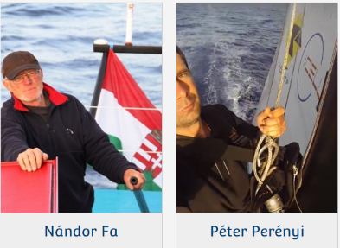

St Michel – Virbac 